Burun ve Göz estetik bir şekilde buluştular.

Türk Yüz Plastik Cerrahisi Derneği çatısı altında ve Sakarya Üniversitesi Kulak Burun Boğaz Anabilim dalının evsahipliğinde düzenlenen ‘’ Burun ve Gözün Estetik Buluşması’’ toplantısı doksanın üzerinde meslektaşımızın katılımıyla 29 Eylül 2013 Pazar günü Sapanca’da başarıyla tamamlandı. Ülkemizin çok farklı ve uzak bölgelerinden gelen meslektaşlarımızın, pazar günü olmasına rağmen, toplantıya olan ilgisi kayda değerdi.

Sakarya Üniversitesi KBB anabilim dalı başkanı Prof.Dr.Mehmet Güven’in yapmış olduğu açılış konuşmasının ardından Prof.Dr. Fazıl Apaydın başkanlığında ‘’EstetikBurun’’ oturumunu başladı. 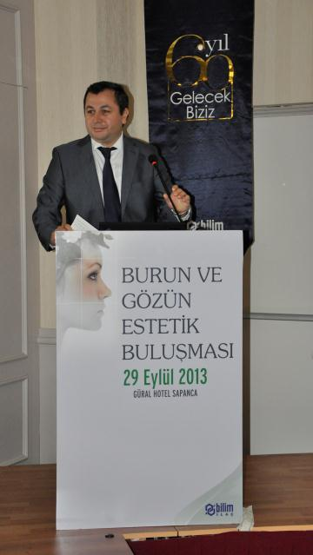
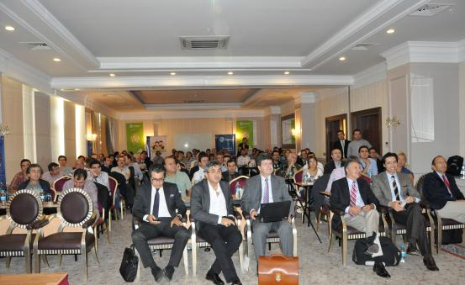

Bu oturumda Prof.Dr. Fazıl Apaydın ‘’Zor Burunlara Çözümler’’ 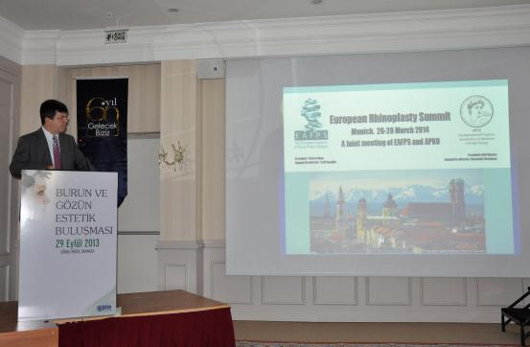
Prof.Dr. Taşkın Yücel ‘’ Eğri Burun Cerrahisi’’ 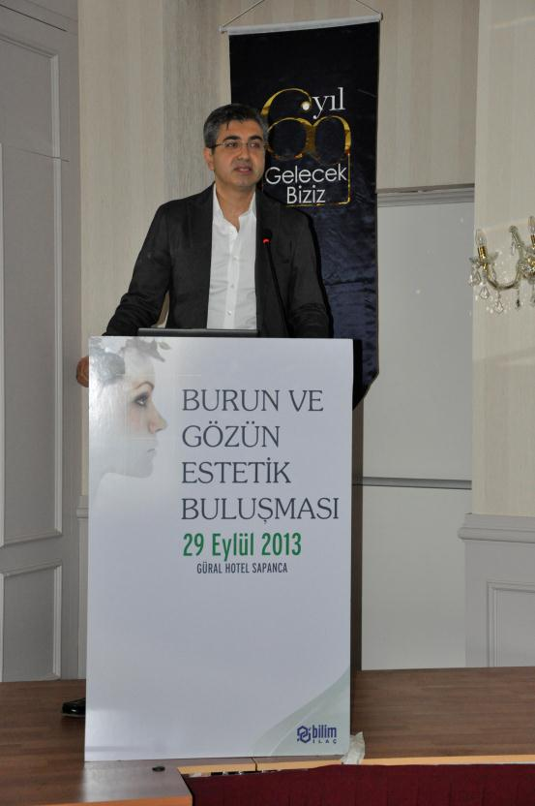
Prof.Dr. Tarık Şapçı ‘’ Rinoplasti Felsefem’’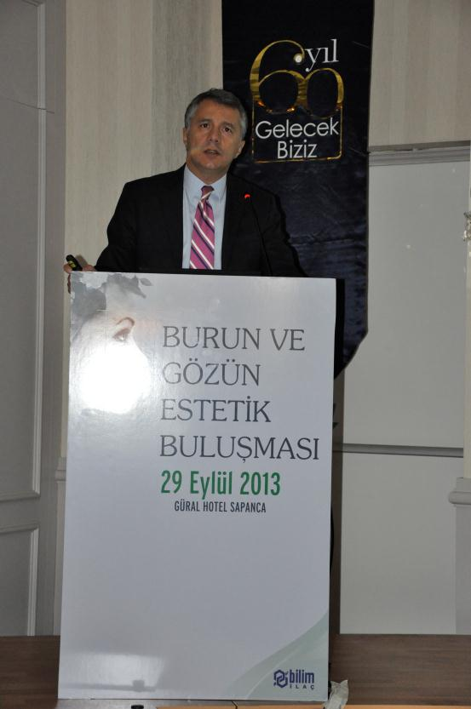
Prof.Dr. Mehmet Güven ‘’ Kukla Septoplasti’’, Prof.Dr. Gürkan Keskin 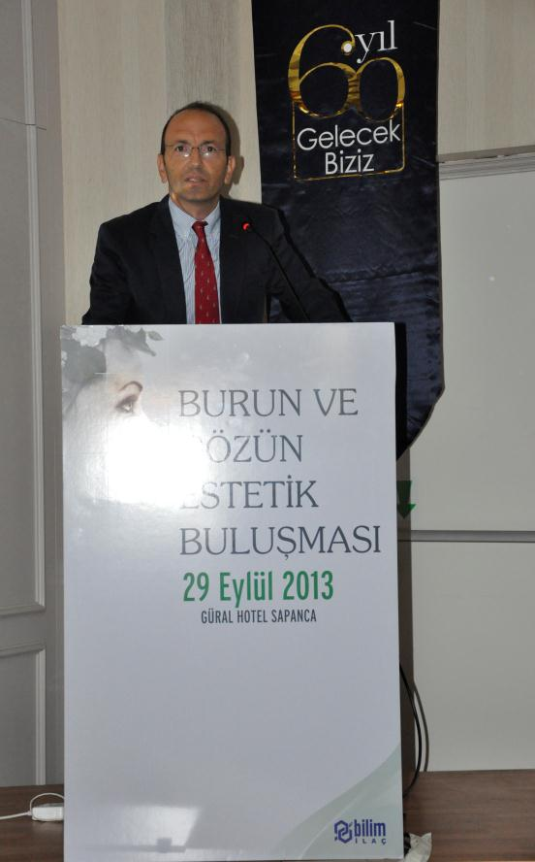’ Nasal Valvplasti’’ konularını anlattılar.

Kahve molasının ardından Op.Dr. Süreyya Şeneldir ‘’ Revizyon Burun Cerrahisi’’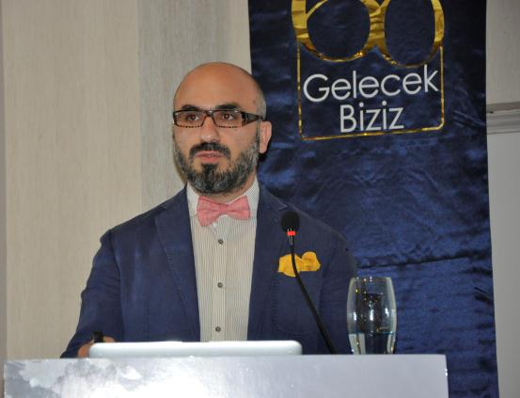, Op.Dr. Abdülkadir Göksel ‘’ Tip Şekillendirme Yöntemleri ve AntiPinching Greft’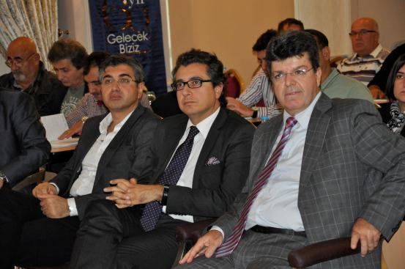, Yrd.Doç.Dr. Gürkan Kayabaşoğlu ‘’ Fonksiyonel Semer Burun Onarımı ve Kirşner Teli Uygulaması’’ konularını anlattılar.
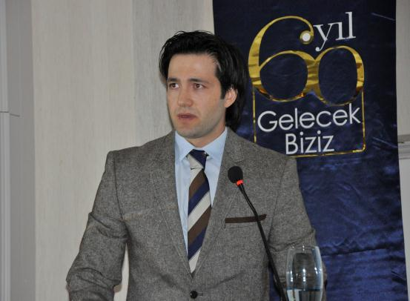
Öğlen yemeğinin ardından Prof.Dr. Fazıl Apaydın moderatörlüğünde Estetik Burun Cerrahisi paneli başladı. Panelistler Prof.Dr. Taşkın Yücel, Prof.Dr. Tarık Şapçı, Op.Dr. Süreyya Şeneldir, Op.Dr. Abdülkadir Göksel, Yrd.Doç.Dr. Gürkan Kayabaşoğlu
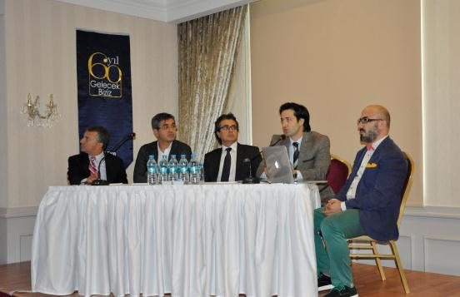
‘’Nasal cildi neden önemsiyorum?,
Tipplastide nasıl fark yaratıyorum?
Revizyon buruna uygulamalarım.
Rinoplastide ihmal edilen bölge''yumuşak üçgen'' için hangi önlemleri alıyorum?
Lateral krusların malpozisyonları ve asimetrileri rinoplastiye nasıl etki yapar?
Bu burnu neden kapalı yapmıyorum dediginiz oluyor mu?
Kısa nasal kemik osteotomisi nasıl yapılmalı?

gibi çok merak edilen konuları tartıştılar. 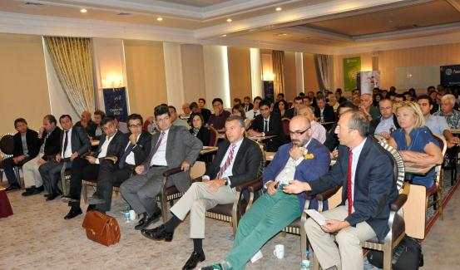

Kahve arasının ardından Göz Kapağı Estetiği oturumu başladı. Yrd.Doç.Dr. Gürkan Kayabaşoğlu’nun ‘’Üst ve alt göz kapağı anatomisini’’ anlatmasının ardından, Prof.Dr. Fazıl Apaydın ‘’Blefaroplastiyi ben nasıl yapıyorum’’ ve Prof.Dr. Taşkın Yücel ‘’’ Blefaroplastide benim yaklaşımım’’, Yrd.Doç.Dr. Gürkan Kayabaşoğlu ‘’ İleri blefaroplasti teknikleri’’ konularını anlattılar.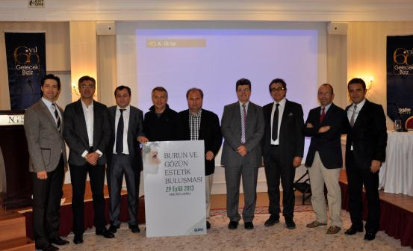

Göz kapağı estetiği oturumunun ardından Prof.Dr. Mehmet Güven toplantının kapanış konuşmasını yaptı ve topluca hatıra fotoğrafı çekildi. 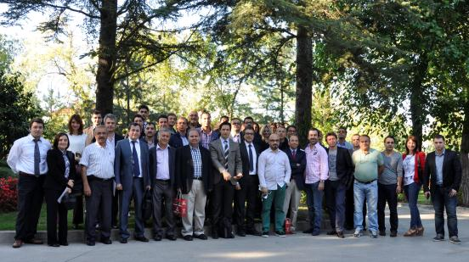

Toplantı sonrasında uzak bölgelerden gelen misafir hocalarımıza Sapanca’nın eşsiz doğasını göstermek amacıyla 1100 metre yükseklikteki Soğucak Yaylasına çıkıldı ve günün yorgunluğu hep beraber eğlenceli bir ortamda atılmaya çalışıldı.

